棠外附小二年级2016-2017下半期测试题
班级 姓名 成绩
一、认真填空。（25分，每空1分）
1.珠穆朗玛峰高约八千八百四十八米，横线上的数写作（ ）；最长的河流尼罗河长约六千六百七十一米，横线上的数写作：（ ）
2．比最小的四位数少1的数是（ ）；与2000相邻的两个数分别是（ ）和（ ）。
3．小强的身高是1米65厘米，比小军高15厘米，小军身高（ ）厘米。
4．早上起床面对太阳，前面是（ ），右边是（ ）。
5．27里有（ ）个9，把27平均分成9份，每份是（ ）。
6．38块糖，每个小朋友分5块，可以分给（ ）个小朋友，还剩（ ）块。
7． 28是4的（ ）倍；（ ）的8倍是56。
8.在括号里填上合适的单位。
①火车每小时行驶96（ ）； ②教室门高200（ ）
③南京长江大桥长6700（ ）； ④橡皮檫厚约1（ ）
9． 4分米＝（ ）厘米 （ ）千米＝3000米
2米＝ （ ）分米 （ ）厘米＝5米
10. 在有余数的除法算式里，余数一定要比除数（ ）。所以在除法算式★÷7=5……□ 中，□里最大填（ ），这时被除数★等于（ ）。
二、选择正确答案的序号填在括号里。（5分）
1．下面算式，余数是2的是（ ）。
①48÷5 ②22÷4 ③36÷7
2．要使45个气球能正好平均分给7个孩子，至少应该拿出（ ）个。
①2 ②3 ③4
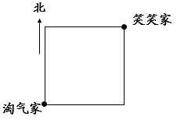
3．如图所示，淘气家在笑笑家的（ ）方向上。
① 东北方
② 西北方
③ 西南方
4．我过华山的海拔高度大约是2155米，其中“1”表示（ ）。
①1米 ②10米 ③100米
5．“飞人”刘翔一次比赛的号码比1000大，小于2000，接近1500。可能是（ ）。
①1071 ②1356 ③1920
三、仔细判断（对的打“√”，错的打“×”，共5分）
1．淘气画了一条线段20厘米，比笑笑画的2分米长。 （ ）
2．要使8899＞8□99，□最大填9，最小填0。 （ ）
3．小红家在小华家的北面，那么小华家在小红的南面。 （ ）
4．41袋大米，每次最多运6袋，全部运完至少要运6次。 （ ）
5．算式□÷△=7……4中，△最小是3。 （ ）
四、我是计算小能手。（共24分）
1．直接写出得数。（每题1分，共12分）
8×9 = 36÷4 = 38 + 6 = 7×4 =
16÷4 = 72 – 4 = 6×4 = 45 + 7 =
32÷8 = 48 + 12 = 30÷7 = 9×6 =
3．列竖式计算。（每题3分，共12分）
49÷8= 42÷9= 500-175= 741-25=
验
算

四、量一量，画一画（第1题每空1分，第2题4分，第3题每空2分，共14分）
1．读出测量的结果。
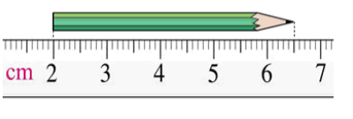
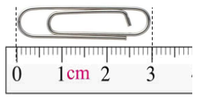

回形针长（ ） 铅笔长（ ）
2．画一画。
（1）画一条3厘米5毫米的线段（2）画一条比8厘米短3厘米的线

3．根据要求在正确的位置画出图形。
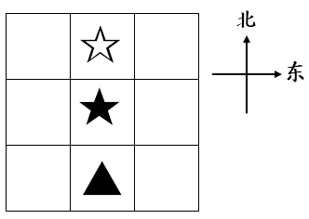
（1）□在★的东面；
（2）☆在○西面；
（3）◇在★的西南面；
（4）△在▲的西北面；
六、解决问题我最棒。（共27分）
1．动物种植园丰收啦！根据下表回答下面的问题：（6分）
 | 小松鼠 | 小熊猫 | 小白兔 | 小猴子
玉 米 | 1503根 | 1468根 | 740根 | 3650根
萝 卜 | 1865根 | 575根 | 1533根 | 2155根
- （ ）收的玉米最多；（ ）收的萝卜最少。
（2）按照从小到大的顺序排列四个小动物收的萝卜数量。
（ ）＜（ ）＜（ ）＜（ ）
2．平均每个花瓶里插几枝？还剩多少枝？（7分）
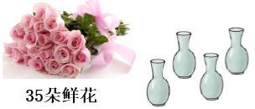

3．果果有46颗珠子，最多能穿几串这样的珠子？（7分）


4、兔妈妈拔了41个萝卜，自己吃了15个，剩下的想平均分给5只小兔吃，每只小兔最多可以分得几个，还剩几个？（7分）

七、附加题（20分）
1、填一填。（4分）
（1）（ ）÷6=4……2 (2) 28÷( )=5……3
2、一支铅笔用去5毫米后还剩下9厘米5毫米，这支铅笔原来长多少毫米？（5分）

3、一个数除以3，所得的商与余数相等，被除数可能是多少？请写出两个这样的算式。（5分）

4、一个数减去568，小马虎做的时候把被减数的百位和十位数字互换了，结果差是192，请问正确的差应该是多少？（6分）

